**Aspectos nutricionales del Alcohol**

En nuestra cultura, las bebidas alcohólicas más consumidas son las fermentadas (vino y cerveza). Este tipo de bebidas, a diferencia de las bebidas destiladas (whisky, vodka, coñac), contienen además del alcohol una serie de nutrientes cuyo aporte puede resultar saludable. En cuanto al valor nutricional de las bebidas alcohólicas su contenido primario es agua, alcohol puro (etanol) y cantidades variables de azúcares, mientras que las proporciones de proteínas, vitaminas o minerales son irrelevantes o nulas; por tanto, todo el posible aporte calórico proviene de los azúcares y del propio alcohol (la proporción de ambos es variable según cada tipo de bebida). Las calorías derivadas del alcohol poseen escaso valor biológico, por lo que también se denominan “calorías vacías”. El alcohol destaca por su elevada densidad energética (7 kcal/g), sólo comparable a las grasas (9 kcal/g). El valor energético aumenta si la bebida alcohólica se acompaña de azúcares simples, como refrescos, y puede constituir desde un 4-5 % del ingreso calórico total en consumidores moderados, hasta más del 50% de las calorías ingeridas en pacientes alcohólicos. El consumo moderado de vino y cerveza -y de otras bebidas fermentadas de baja graduación alcohólica (sidra y cava)- disminuye el riesgo cardiovascular y protege de algunas otras enfermedades. En las recomendaciones nutricionales de la SENC (Sociedad Española de Nutrición Comunitaria) del año 2004 se incluyó la recomendación de la ingesta moderada de alcohol (2-3 unidades al día en varones y 1-1.5 unidades en mujeres), recordando que el consumo abusivo de bebidas con contenido alcohólico puede incrementar el riesgo de otras enfermedades y de accidentes. Cerveza El aporte calórico como el contenido en hidratos de carbono puede variar según los distintos tipos, pero oscila en torno a las 45 kcal/100 ml, de la cerveza tradicional y las 17 kcal/100 ml de la cerveza sin alcohol. Esto significa que el botellín estándar contiene unas 90 kcal y el sin alcohol 34 kcal. La cerveza aporta, además, otros principios inmediatos como proteínas (0,4 g/100 ml) y carbohidratos (entre 2,5-5 g/100 ml), pero no contiene lípidos. Resulta interesante su contenido en minerales: presenta una concentración de fósforo y una gran cantidad de silicio, que junto con el plátano, son las principales fuentes dietéticas de este mineral y que parece justificar sus beneficiosos efectos sobre la densidad ósea. Tiene una cantidad escasa de sodio y una relación potasio/sodio muy favorable para el control tensional. Además, supone una fuente de vitaminas del grupo B (niacina, piridoxina y riboflavina) y folatos. Por otro lado, la cerveza podría poseer beneficios exclusivos, al ser la única fuente dietética de lúpulo que posee polifenoles (flavonoides) con actividad antioxidante y efectos beneficiosos sobre el envejecimiento y el riesgo cardiovascular. Este efecto se sumaría al de los antioxidantes provenientes de la malta (cebada) que globalmente convierten a la cerveza en una importante fuente de antioxidantes naturales. En cuanto a los beneficios de la cerveza en la salud, junto a su papel como fuente de hidratación (más de un 90% es agua), se han descrito otros efectos beneficiosos como su positivo impacto en la mineralización ósea y en la prevención de patologías cerebrales degenerativas como la enfermedad de Alzheimer. Las bebidas alcohólicas aumentan los niveles de colesterol HDL. En el caso de la cerveza, se podría sumar algún efecto específico propio de su aporte de vitaminas y se ha descrito un beneficio sobre el perfil lipídico y, por tanto, sobre el riesgo cardiovascular. Así mismo, podría tener un efecto protector sobre el desarrollo de colelitiasis, quizás a través de su efecto sobre los niveles de colesterol. Incluso podría actuar modulando el sistema inmune. La cerveza sin alcohol contiene los mismos componentes nutricionales que la cerveza tradicional, aunque algunas marcas utilizan otros cereales distintos a la cebada (arroz, maíz) por lo que podrían variar los aportes nutricionales. Vino El vino es un producto 100% vegetal que se obtiene directamente del zumo de uva y que se fermenta para, después de varios procesos, conseguir un producto madurado con unas características organolépticas diferenciadas. Cada área geográfica utiliza uvas de diferentes variedades de manera que se obtiene un producto único en cuanto a características organolépticas se refiere. El vino, independientemente del país o de la región en la que se produce, posee una característica común, tiene una cierta cantidad de alcohol normalmente superior al 11%. Esta particularidad es la que hay que valorar para poder centrar los problemas de adicción y adecuación nutricional. Distintos estudios relacionan el consumo de vino tinto con acciones cardiosaludables beneficiosas. Este alimento contiene ciertas sustancias con capacidad antioxidante (polifenoles, resveratrol), presentes también en otros productos de la naturaleza (frutas, verduras), aunque en el vino la concentración es más efectiva. El vino, sin embargo, no es en sí un producto con el que se consigue esa acción, sino que son las variedades maduradas del vino tinto las que habría que considerar como realmente interesantes. El efecto más positivo del vino en la salud se ha relacionado con su capacidad antioxidante. Los procesos de oxidación y envejecimiento celular pueden detenerse por las conocidas como defensas antioxidantes, que pueden ser sustancias propias del organismo (enzimas antioxidantes, selenio, etc.), o pueden ser sustancias que se encuentran en los alimentos, como las vitaminas C, E y el betacaroteno o los flavonoides. Cuando se produce un desequilibrio en el organismo aparece lo que se llama el estrés oxidativo, que genera efectos tóxicos y distintas enfermedades. Los compuestos polifenólicos de la uva se encuentran en la piel, especialmente en las células epidérmicas y en las pepitas. Su concentración es baja en la pulpa. Esto explica por qué el vino blanco, que no se hace con la semilla ni la piel, presenta bajos niveles de polifenoles. En este sentido, el más rico es el vino tinto. La cantidad de polifenoles en la uva depende principalmente de la variedad de la vid, del clima, del terreno y de las prácticas de cultivo. Las uvas y sus productos relacionados se consideran las fuentes alimentarias más importantes de resveratrol. El contenido depende de la variedad de la uva, siendo mayor en vinos tintos. Su efecto protector de ha asociado con un aumento del colesterol HDL y una disminución de la actividad plaquetaria. La relación entre el alcohol y la nutrición es un tema controvertido. Ninguna sociedad científica hasta el momento recomienda o promueve el consumo indiscriminado de vino como medida preventiva de patologías cardiovasculares. En cambio, considera mucho más saludable hacer hincapié en la supresión del tabaco, en hacer actividad física y llevar una dieta apropiada. Está contraindicado el consumo de alcohol en pacientes con problemas hepáticos, con triglicéridos altos, embarazadas o personas bajo circunstancias especiales, como las que han de consumir determinados medicamentos que pueden tener interacciones. El consumo excesivo es causa de muerte prematura y enfermedades potencialmente evitables (desnutrición, hipertrigliceridemia, pancreatitis, tumores, etc.). Por ello debe evitarse el consumo excesivo de vino, y debe considerarse como un producto apreciable, aceptable e incluso saludable, siempre y cuando el consumo sea responsable. Si comparamos el “vino sin alcohol” con un vino tradicional vemos que los niveles de oligoelementos, vitaminas y minerales son similares y lo que se ha minimizado hasta la nimiedad es el contenido de alcohol con una técnica respetuosa. Y sin embargo mantienen la mayor parte de los factores que la ciencia médica apunta como positivos, a la espera de estudios poblacionales. Conclusiones Las evidencias de que el vino añade algún efecto cardioprotector al efecto del alcohol, parece que se establecen, sobre todo para el vino tinto. Estos efectos añadidos se deben a micronutrientes, como los polifenoles, los flavonoides y el resveratrol. Desde un punto de vista práctico y con el nivel de conocimiento actual cabe recomendar una dieta saludable rica en verduras, frutas, cereales y que sea pobre en grasas de origen animal y grasas hidrogenadas. Cuando queremos saber si vamos a recomendar a la población en general un determinado consumo de alcohol, debemos tener en cuenta todos los efectos, beneficiosos y perjudiciales. El consumo moderado de alcohol hay que enmarcarlo como un componente más en el conjunto de la dieta mediterránea, y no como un consejo específico de consumo a la población en general. Si la recomendación se hace para un tipo determinado de bebida, ésta debería ser a favor del vino y en concreto del vino tinto. La cerveza y el “vino sin alcohol” mantienen los aspectos nutricionales de las variables tradicionales, sin los efectos negativos del consumo de alcohol. ARTÍCULOS RELACIONADOS Diabetes mellitus y sus principales tipos Patricia Casalé ... Cómo prevenir la Diabetes Mellitus tipo II Marta Montañés G... Obesidad infantil y factores sociales Sheila Cadena Gómez. ... La obesidad infantil y el ejercicio físico Sheila Cadena G... Nuevas tecnologías aplicadas a la diabetes. Infusores subcutá... Resultado de imagen de imágenes de disruptores endocrinos A...

zonahospitalaria.com/aspectos-nutricionales-del-alcohol/

En nuestra cultura, las bebidas alcohólicas más consumidas son las fermentadas (vino y cerveza). Este tipo de bebidas, a diferencia de las bebidas destiladas (whisky, vodka, coñac), contienen además del alcohol una serie de nutrientes cuyo aporte puede resultar saludable.

En cuanto al valor nutricional de las bebidas alcohólicas su contenido primario es agua, alcohol puro (etanol) y cantidades variables de azúcares, mientras que las proporciones de proteínas, vitaminas o minerales son irrelevantes o nulas; por tanto, todo el posible aporte calórico proviene de los azúcares y del propio alcohol (la proporción de ambos es variable según cada tipo de bebida). Las calorías derivadas del alcohol poseen escaso valor biológico, por lo que también se denominan “calorías vacías”.

El alcohol destaca por su elevada densidad energética (7 kcal/g), sólo comparable a las grasas (9 kcal/g). El valor energético aumenta si la bebida alcohólica se acompaña de azúcares simples, como refrescos, y puede constituir desde un 4-5 % del ingreso calórico total en consumidores moderados, hasta más del 50% de las calorías ingeridas en pacientes alcohólicos.

El consumo moderado de vino y cerveza -y de otras bebidas fermentadas de baja graduación alcohólica (sidra y cava)- disminuye el riesgo cardiovascular y protege de algunas otras enfermedades. En las recomendaciones nutricionales de la SENC (Sociedad Española de Nutrición Comunitaria) del año 2004 se incluyó la recomendación de la ingesta moderada de alcohol (2-3 unidades al día en varones y 1-1.5 unidades en mujeres), recordando que el consumo abusivo de bebidas con contenido alcohólico puede incrementar el riesgo de otras enfermedades y de accidentes.

Cerveza

El aporte calórico como el contenido en hidratos de carbono puede variar según los distintos tipos, pero oscila en torno a las 45 kcal/100 ml, de la cerveza tradicional y las 17 kcal/100 ml de la cerveza sin alcohol. Esto significa que el botellín estándar contiene unas 90 kcal y el sin alcohol 34 kcal. La cerveza aporta, además, otros principios inmediatos como proteínas (0,4 g/100 ml) y carbohidratos (entre 2,5-5 g/100 ml), pero no contiene lípidos. Resulta interesante su contenido en minerales: presenta una concentración de fósforo y una gran cantidad de silicio, que junto con el plátano, son las principales fuentes dietéticas de este mineral y que parece justificar sus beneficiosos efectos sobre la densidad ósea. Tiene una cantidad escasa de sodio y una relación potasio/sodio muy favorable para el control tensional. Además, supone una fuente de vitaminas del grupo B (niacina, piridoxina y riboflavina) y folatos. Por otro lado, la cerveza podría poseer beneficios exclusivos, al ser la única fuente dietética de lúpulo que posee polifenoles (flavonoides) con actividad antioxidante y efectos beneficiosos sobre el envejecimiento y el riesgo cardiovascular. Este efecto se sumaría al de los antioxidantes provenientes de la malta (cebada) que globalmente convierten a la cerveza en una importante fuente de antioxidantes naturales. En cuanto a los beneficios de la cerveza en la salud, junto a su papel como fuente de hidratación (más de un 90% es agua), se han descrito otros efectos beneficiosos como su positivo impacto en la mineralización ósea y en la prevención de patologías cerebrales degenerativas como la enfermedad de Alzheimer. Las bebidas alcohólicas aumentan los niveles de colesterol HDL. En el caso de la cerveza, se podría sumar algún efecto específico propio de su aporte de vitaminas y se ha descrito un beneficio sobre el perfil lipídico y, por tanto, sobre el riesgo cardiovascular. Así mismo, podría tener un efecto protector sobre el desarrollo de colelitiasis, quizás a través de su efecto sobre los niveles de colesterol. Incluso podría actuar modulando el sistema inmune.

La cerveza sin alcohol contiene los mismos componentes nutricionales que la cerveza tradicional, aunque algunas marcas utilizan otros cereales distintos a la cebada (arroz, maíz) por lo que podrían variar los aportes nutricionales.

Vino

El vino es un producto 100% vegetal que se obtiene directamente del zumo de uva y que se fermenta para, después de varios procesos, conseguir un producto madurado con unas características organolépticas diferenciadas. Cada área geográfica utiliza uvas de diferentes variedades de manera que se obtiene un producto único en cuanto a características organolépticas se refiere. El vino, independientemente del país o de la región en la que se produce, posee una característica común, tiene una cierta cantidad de alcohol normalmente superior al 11%. Esta particularidad es la que hay que valorar para poder centrar los problemas de adicción y adecuación nutricional.

Distintos estudios relacionan el consumo de vino tinto con acciones cardiosaludables beneficiosas. Este alimento contiene ciertas sustancias con capacidad antioxidante (polifenoles, resveratrol), presentes también en otros productos de la naturaleza (frutas, verduras), aunque en el vino la concentración es más efectiva. El vino, sin embargo, no es en sí un producto con el que se consigue esa acción, sino que son las variedades maduradas del vino tinto las que habría que considerar como realmente interesantes.

El efecto más positivo del vino en la salud se ha relacionado con su capacidad antioxidante. Los procesos de oxidación y envejecimiento celular pueden detenerse por las conocidas como defensas antioxidantes, que pueden ser sustancias propias del organismo (enzimas antioxidantes, selenio, etc.), o pueden ser sustancias que se encuentran en los alimentos, como las vitaminas C, E y el betacaroteno o los flavonoides. Cuando se produce un desequilibrio en el organismo aparece lo que se llama el estrés oxidativo, que genera efectos tóxicos y distintas enfermedades.

Los compuestos polifenólicos de la uva se encuentran en la piel, especialmente en las células epidérmicas y en las pepitas. Su concentración es baja en la pulpa. Esto explica por qué el vino blanco, que no se hace con la semilla ni la piel, presenta bajos niveles de polifenoles. En este sentido, el más rico es el vino tinto. La cantidad de polifenoles en la uva depende principalmente de la variedad de la vid, del clima, del terreno y de las prácticas de cultivo.

Las uvas y sus productos relacionados se consideran las fuentes alimentarias más importantes de resveratrol. El contenido depende de la variedad de la uva, siendo mayor en vinos tintos. Su efecto protector de ha asociado con un aumento del colesterol HDL y una disminución de la actividad plaquetaria.

La relación entre el alcohol y la nutrición es un tema controvertido. Ninguna sociedad científica hasta el momento recomienda o promueve el consumo indiscriminado de vino como medida preventiva de patologías cardiovasculares. En cambio, considera mucho más saludable hacer hincapié en la supresión del tabaco, en hacer actividad física y llevar una dieta apropiada. Está contraindicado el consumo de alcohol en pacientes con problemas hepáticos, con triglicéridos altos, embarazadas o personas bajo circunstancias especiales, como las que han de consumir determinados medicamentos que pueden tener interacciones.

El consumo excesivo es causa de muerte prematura y enfermedades potencialmente evitables (desnutrición, hipertrigliceridemia, pancreatitis, tumores, etc.). Por ello debe evitarse el consumo excesivo de vino, y debe considerarse como un producto apreciable, aceptable e incluso saludable, siempre y cuando el consumo sea responsable.

Si comparamos el “vino sin alcohol” con un vino tradicional vemos que los niveles de oligoelementos, vitaminas y minerales son similares y lo que se ha minimizado hasta la nimiedad es el contenido de alcohol con una técnica respetuosa. Y sin embargo mantienen la mayor parte de los factores que la ciencia médica apunta como positivos, a la espera de estudios poblacionales.

Conclusiones

Las evidencias de que el vino añade algún efecto cardioprotector al efecto del alcohol, parece que se establecen, sobre todo para el vino tinto. Estos efectos añadidos se deben a micronutrientes, como los polifenoles, los flavonoides y el resveratrol.

Desde un punto de vista práctico y con el nivel de conocimiento actual cabe recomendar una dieta saludable rica en verduras, frutas, cereales y que sea pobre en grasas de origen animal y grasas hidrogenadas. Cuando queremos saber si vamos a recomendar a la población en general un determinado consumo de alcohol, debemos tener en cuenta todos los efectos, beneficiosos y perjudiciales. El consumo moderado de alcohol hay que enmarcarlo como un componente más en el conjunto de la dieta mediterránea, y no como un consejo específico de consumo a la población en general. Si la recomendación se hace para un tipo determinado de bebida, ésta debería ser a favor del vino y en concreto del vino tinto.

La cerveza y el “vino sin alcohol” mantienen los aspectos nutricionales de las variables tradicionales, sin los efectos negativos del consumo de alcohol.

**LICORES Y MARCAS REPRESENTATIVAS**

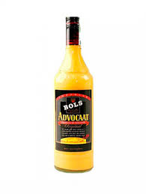

ADVOCAAT:

El *Advocaat* se prepara con yemas de huevo, azúcar y coñac aromatizado, además de subproductos como la vainilla, la nuez moscada y gelatina, utilizada para hacer cuajar al producto. La mezcla se realiza en grandes alambiques donde se mantiene la temperatura al baño María, posteriormente la enfrían, filtran y bombean en depósitos especiales. En el mercado podemos encontrar dos tipos de *Advocaat*. El de textura más espesa (que también contiene clara de huevo) y el más líquido que cuenta también con más calidad para la exportación y que se presta más como ingrediente para cocktails y longdrinks.

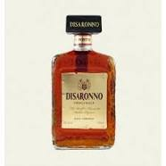

AMARETTO:

El **amaretto** es un **licor italiano** cuyos orígenes se remontan al siglo XVI en la pequeña localidad de **Saronno**, cercana a Milán, que le da su nombre a esta bebida. También se le conoce como ***apricot***(albaricoque) en algunos lugares por ser éste uno de sus ingredientes principales, junto con la almendra y la esencia de hasta diecisiete plantas y frutas aromáticas más. Es un licor suave y agradable de beber a pesar de su porcentaje de alcohol, que suele rondar entre los 25 y los 30 grados. Además, se reconoce fácilmente gracias a su **original botella** diseñada hace ya muchos años por un artesano del cristal de Murano, convirtiéndola en todo un símbolo de este licor..

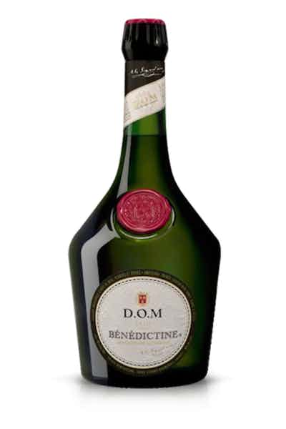

BENEDICTINE:

Licor dulce muy aromático elaborado con fórmulas secretas por los padres

Benedictinos en Francia desde hace varios siglos. Las botellas del producto

original llevan la inscripción D.O.M. (Deo Optimo Máximo). Es muy apreciado como

pousse-café o como ingrediente de cócteles.

**Benedictine** es un licor originario de Francia, elaborado a base de hierbas, incluyendo veintisiete plantas y especias. La historia cuenta que un monje de la orden benedictina en Normandía, Dom Bernardo Vincelli, fue el que creó la receta de este elixir aromático alrededor del año 1500. Combinó las hierbas que probablemente cultivaban en la abadía y las maceró con cognac, aparentemente con fines medicinales. La bebida se produjo en la abadía hasta que la receta se extravió durante la Revolución francesa. Más tarde, en 1863, Alexandre le Grand la redescubrió  y comenzó a comercializar el licor bajo la marca “Benedictine

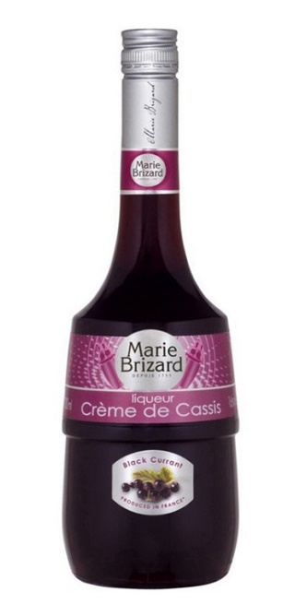

CASSIS:

Licor fabricado de grosellas negras en la región de Cahén, Francia. Es muy

digestivo. 18 grados. Es usado como ingrediente en muchos cocteles.

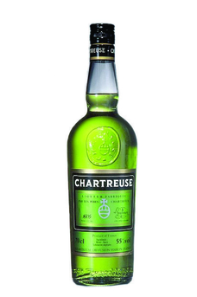

CHARTREUSE:

Fino licor producido originalmente en Francia y luego en España por los padres

Cartujos. En su composición intervienen más de 130 plantas, entre ellas, hinojo,

canela, bálsamo, cáscara de naranja, clavo de olor, etc. Se presenta en dos

tipos: Amarillo, de 44 grados y Verde, de 55 grados. Es un excelente

pousse-café.

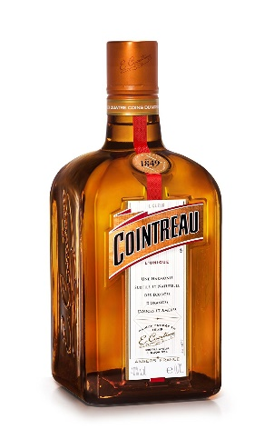

COINTREAU:

Es un licor con el 40 % de alcohol, obtenido a partir de la [destilación](https://es.wikipedia.org/wiki/Destilaci%C3%B3n) de cáscaras de naranja de variedades y procedencias diversas, tanto dulces como amargas. Las cáscaras se secan al sol, se maceran y se destilan en [alambiques](https://es.wikipedia.org/wiki/Alambique) de cobre dando por resultado un aceite esencial que confiere al licor un aroma intenso y muy natural, entre dulce y amargo. Este aceite esencial se mezcla con [alcohol](https://es.wikipedia.org/wiki/Alcohol), agua y azúcar en forma de almíbar y [especias](https://es.wikipedia.org/wiki/Especia). El secreto de su elaboración y composición ha sido cuidadosamente guardado desde hace más de ciento treinta años. El licor es cristalino y se enturbia en contacto con el hielo, adquiriendo un tono nacarado.

Tradicionalmente se tomaba a los postres o después del café (*pousse-café*), o como bebida digestiva. Desde principios de los años 1920, alcanzó fama mundial, por lo que pasó a ser el triple seco más utilizado en la composición de cócteles tan conocidos, como el [Margarita](https://es.wikipedia.org/wiki/Margarita_(c%C3%B3ctel)), el [Cosmopolitan](https://es.wikipedia.org/wiki/Cosmopolitan_(c%C3%B3ctel)) y el [Sidecar](https://es.wikipedia.org/w/index.php?title=Side_Car_(c%C3%B3ctel)&action=edit&redlink=1). La lista de los cócteles en los que se emplea el Cointreau sigue alargándose, ya que su categoría de "alcohol blanco" (cristalino), facilita su combinación en cócteles y bebidas. Cuando no se combina con otras bebidas, se suele tomar seco o con hielo. Se emplea también tradicionalmente para aromatizar tartas, cremas, ensaladas de frutas y platos de carne como el pato a la naranja.

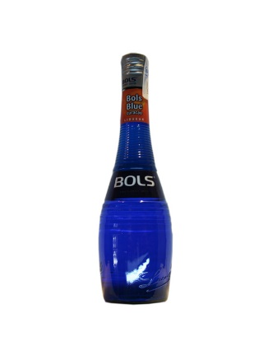

CURACAO: El curaçao a pesar de su color es un triple sec, un licor elaborado con cáscaras secas de naranja, pero no una naranja cualquiera, sino unas autóctonas de la isla de Curaçao, de ahí su nombre. La fruta en si es un cítrico que deriva de la naranja amarga que trajeron los españoles durante el siglo XVII.  
  
Tanto el árbol como la fruta evolucionaron hasta lo que hoy en día conocemos como Laraha (Citrus aurantium curassaviensis), un cítrico que ni es una naranja ni es una lima, pero que es de la misma familia. Hoy en día el licor de curaçao lo podemos encontrar en diferentes colores, todos ellos artificiales, pero creados así para dar un aspecto fantasía a los cocteles.  
  
Por lo general al curaçao se lo considera un triple sec o triple seco, es por ello que en algunos cocteles tipo Margarita hace acto de presencia para sustituir o complementar al triple sec y al mismo tiempo dar un color atractivo al coctel.

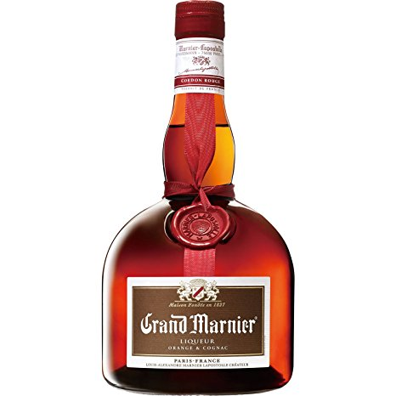

GRAND MARNIER:

Fino licor, originario de Francia, elaborado en la moderna destilería

L'Apostolle en Neauple-Le Chateau. Se fabrica en base de cognacs seleccionados y

cáscaras de naranja tipo Curacao. Se bebe en copa de licor. También se le emplea

en coctelería. Se elabora en dos tipos: cinta amarilla y cinta roja, siendo este

último mitad cognac y mitad Grand Marnier. 40 grados.

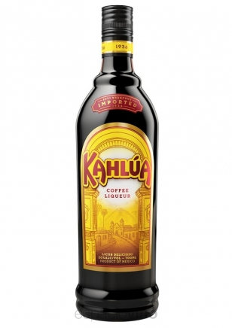

KAHLUA:

Licor elaborado en México con destilados de caña a los que se añade granos de

café, vainilla y cacao. Muy usado en coctelería. 26.5 grados.

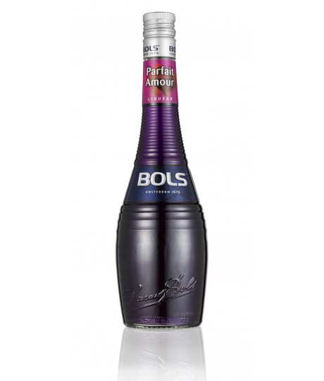

PARFAIT AMOUR: (PERFECTO AMOR)

Licor exótico de bello color lila, de origen francés, hecho en base de brandies

con añadido de canela, flores, cedrina y cáscara de limón. Se le atribuyen

propiedades afrodisíacas. 30 grados.

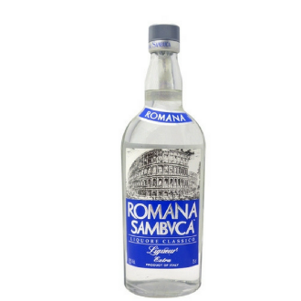SAMBUCA

Como una antigua tradición lo tendría, una tradición que hasta día de hoy acoge todos los países de la cuenca Mediterránea, Italia también tiene su licor nacional basado en anís: Sambuca. Es un licor dulce pero fuerte, que contiene aceites esenciales obtenidos por cocción al vapor destilando las semillas del anís estrellado, los cuales son solubles en alcohol puro. Una solución concentrada de azúcar y otros aromas naturales son añadidos a la mezcla. Ya conocido y apreciado en la antigüedad por sus propiedades terapéuticas, la planta del anís originaria de China se expandió a través de los siglos en los países de la costa Mediterránea, donde se convirtió en un producto ampliamente usado para preparar platos típicos y postres. Por encima de todo, los aceites obtenidos del anís eran usados por marcas de licores para producir una selección de licores como el Pastis francés, el Anís español, el Raki turco y el Ouzo griego. La palabra Sambuca deriva de la palabra árabe Zammut (= anís). La palabra “zammù” todavía existe en el dialecto siciliano y significa bebida de anís diluida con agua.

**Notas**

* **Color:** cristal claro.
* **Sabor:**intenso pero bien equilibrado, muy redondeado, con el sabor de anís persistente en boca.

**Observaciones**

**Envoltorio:**Una botella redondeada en cristal blanco con el sello Luxardo en relieve, una etiqueta con matices y acabado dorado. Las medallas en la parte baja de la etiqueta delantera fueron ganadas por Luxardo en exhibiciones internacionales como: (izquierda a derecha) Londres 1862, Moscú 1872, París1878, Calcuta 1883, San Luís 1904.   
  
**Sugerencias de preparación::**

* Solo
* Helado
* En llamas
* On the rocks
* “Con la mosca” (3 semillas de café en el vaso)
* En varios cócteles internacionales

LICOR DE CACAO

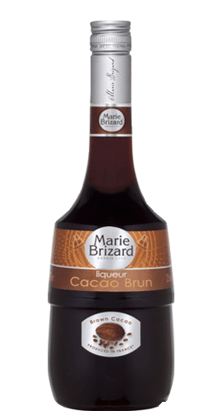

**Licor de cacao**. A partir de la fermentación, tostado y refinado de las semillas de **cacao** se obtiene un líquido llamado **licor de cacao** o **licor** de chocolate. El **licor de cacao** es chocolate puro en forma líquida y está compuesto de dos ingredientes principales, la mantequilla o grasa de **cacao** y el **cacao. Tiene dos presentaciones oscuro y blanco.**